**Bài 21. CÂU LỆNH LẶP WHILE**

**1. Lệnh While**

**- while**là lệnh lặp với số lần không biết trước. Khối lệnh lặp được thực hiện cho đến khi <điều kiện> = False

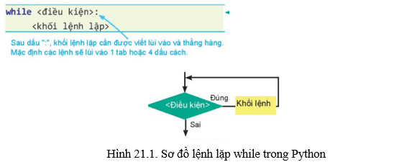

**Ví dụ.** Quan sát đoạn chương trình sau và cho biết S là giá trị của biểu thức toán học nào?

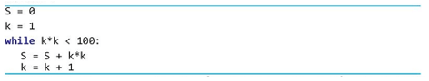

**Giải thích:**

Đoạn chương trình tính tổng 12+22+...+k2 với điều kiện k2<100 . Vậy S chính là tổng bình phương các số tự nhiên nhỏ hơn 10.

**2. Cấu trúc lập trình**

Ba cấu trúc lập trình cơ bản của ngôn ngữ lập trình bậc cao là:

- Cấu trúc tuần tự: các lệnh được thực hiện theo trình tự từ trên xuống dưới. Được thể hiện bằng các câu lệnh như gán giá trị, nhập/xuất dữ liệu.

- Cấu trúc rẽ nhánh: các lệnh chỉ được thực hiện tùy thuộc vào điều kiện đúng hay sai. Được thể hiện bằng câu lệnh điều kiện if.

- Cấu trúc lặp: các lệnh được thực hiện lặp đi lặp lại theo điều kiện nào đó vẫn còn đúng hay sai. Được thể hiện bằng lệnh for, while.

**THỰC HÀNH**

*Sử dụng lệnh lặp while và các lệnh đã học*

**Nhiệm vụ 1.**Viết chương trình in toàn bộ dãy các số tự nhiên từ 1 đến 100 trên một hàng ngang.

**Hướng dẫn:**

Mở phần mềm Python và nhập chương trình sau:

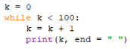

Kết quả chạy chương trình:

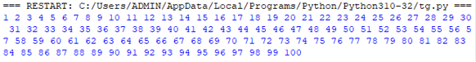

**Nhiệm vụ 2.**Viết chương trình in ra màn hình các chữ cái tiếng Anh từ “A” đến “Z” theo ba hàng ngang trên màn hình, hai hàng ngang đầu có 10 chữ cái, hàng thứ ba có 6 chữ cái.

**Hướng dẫn:**

Chúng ta đã biết các chữ cái tiếng Anh từ A – Z chiếm các vị trí từ 65 đến 90 trong bảng mã ASCII. Với số thứ tự k của bảng mã ASCII, chúng ta sử dụng chr(k) trả lại kí tự tương ứng trong bảng mã này.

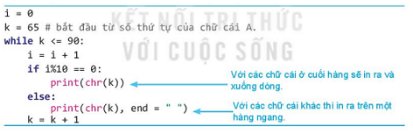

Để in kết quả cần thêm dòng print(i)

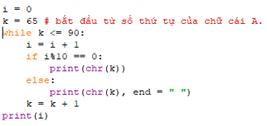

Kết quả chương trình:

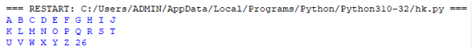

**CÂU HỎI**

**Câu 1.** Trong các phát biểu sau, phát biểu nào sau đây là sai?

**A.** while là lệnh lặp với số lần không biết trước.

**B.** for là lệnh lặp với số lần xác định trước.

**C.** Khối lệnh lặp while được thực hiện cho đến khi <điều kiện> = False.

**D.** for là lệnh lặp với số lần chưa xác định trước.

**Câu 2.** Cho đoạn chương trình python sau:

Tong = 0

while Tong < 10: Tong = Tong + 1

print(Tong)

Sau khi đoạn chương trình trên được thực hiện, giá trị của tổng bằng bao nhiêu:

**A.** 9

**B.** 10

**C.** 11

**D.** 12

**Câu 3.** Cho biết kết quả của đoạn chương trình dưới đây:

a = 10

while a < 11: print(a)

**A.** Trên màn hình xuất hiện một số 10.

**B.** Trên màn hình xuất hiện 10 chữ a.

**C.** Trên màn hình xuất hiện một số 11.

**D.** Chương trình bị lặp vô tận.

**Câu 4.** Câu lệnh sau giải bài toán nào:

while M != N:

if M > N:

M = M – N

else:

N = N – M

**A.** Tìm UCLN của M và N.

**B.** Tìm BCNN của M và N.

**C.** Tìm hiệu nhỏ nhất của M và N.

**D.** Tìm hiệu lớn nhất của M và N.

**Câu 5.** Tính tổng S = 1 + 2 + 3 + 4 +… + n + … cho đến khi S>10000. Điều kiện nào sau đây cho vòng lặp while là đúng:

**A.** while S >= 10000

**B.** while S < 10000

**C.** while S <= 10000

**D.** While S >10000

**Câu 6.** Hãy đưa ra kết quả trong đoạn lệnh sau:

x = 1

while (x <= 5):

print(“python”)

x = x + 1

**A.** 5 từ python.

**B.** 4 từ python.

**C.** 3 từ python.

**D.** Không có kết quả.

**Câu 7.** Mọi quá trình tính toán đều có thể mô tả và thực hiện dựa trên cấu trúc cơ bản là:

**A.** Cấu trúc tuần tự.

**B.** Cấu trúc rẽ nhánh.

**C.** Cấu trúc lặp.

**D.** Cả ba cấu trúc.

**Câu 8.** Chọn đáp án đúng nhất:

i = 0; x = 0

while i < 10:

if i%2 == 0:

x += 1

i += 1

print(x)

**A.** 2

**B.** 3

**C.** 4

**D.** 5

**Câu 9.** Cú pháp lệnh lặp với số lần chưa biết trước:

**A.** while <điều kiện> to <câu lệnh>

**B.** while <điều kiện> to <câu lệnh1> do<câu lệnh 2>

**C.** while <điều kiện> do: <câu lệnh>

**D.** while <điều kiện>: <câu lệnh>

**Câu 10.** Vòng lặp while – do kết thúc khi nào?

**A.** Khi một số điều kiện cho trước thoả mãn.

**B.** Khi đủ số vòng lặp.

**C.** Khi tìm được output.

**D.** Tất cả các phương án.